č.
Materiál
pro zasedání
Zastupitelstva města Prostějova, konané dne 30. 10. 2017

Název materiálu: Pojmenování nové ulice

Předkládá: Rada města Prostějova
RNDr. Alena Rašková, primátorka města Prostějova, v.r.

Návrh usnesení:

Zastupitelstvo města Prostějova
s ch v a l u j e

název ulice pro nově vznikající komunikaci takto:

Dětkovická – (kód UVP 483) pro ulici v k.ú. Krasice,

Důvodová zpráva:

Pojmenování komunikace na pozemcích parc. č. 271/3, 272/2 a 266/2 v k.ú. Krasice .
Jedná se o komunikaci kolmou k ulici Gen.Kraváka a souběžnou s ulicemi Kelčická a Brodecká, vedoucí jižním směrem. V dané lokalitě probíhá výstavba rodinných domů.

Pro pojmenování nových ulic v k.ú. Krasice doporučuje RMP zachovat stávající způsob pojmenování inspirovaný geograficky, vlastenecky apod. V tomto případě jsou ulice v této lokalitě pojmenovány podle obcí, které se nacházejí jižním směrem, kterým z ulice Krasické vystupují (Brodecká a Kelčická).
S ohledem na plánovanou výstavbu v daném území a možnost použít názvů podle dalších okolních obcí, doporučuje RMP pojmenovat vznikající ulici Dětkovická.

Rada města Prostějova doporučuje svým usnesením č. 7851 ze dne 19. 9. 2017 Zastupitelstvu města Prostějova navržené usnesení schválit.

Přílohy: 1. Mapa části Krasic se zaznačením lokality nové ulice
2. Snímky území s vyznačením nové ulice

V Prostějově dne: 21. 9. 2017

Zpracoval: Rostislav Barták, vedoucí oddělení hospodářské správy, v.r.
Za správnost: Bc. František Nevrtal, vedoucí odboru správy a zabezpečení, v.r.

Příloha č. 1
Dětkovická

Příloha č. 2

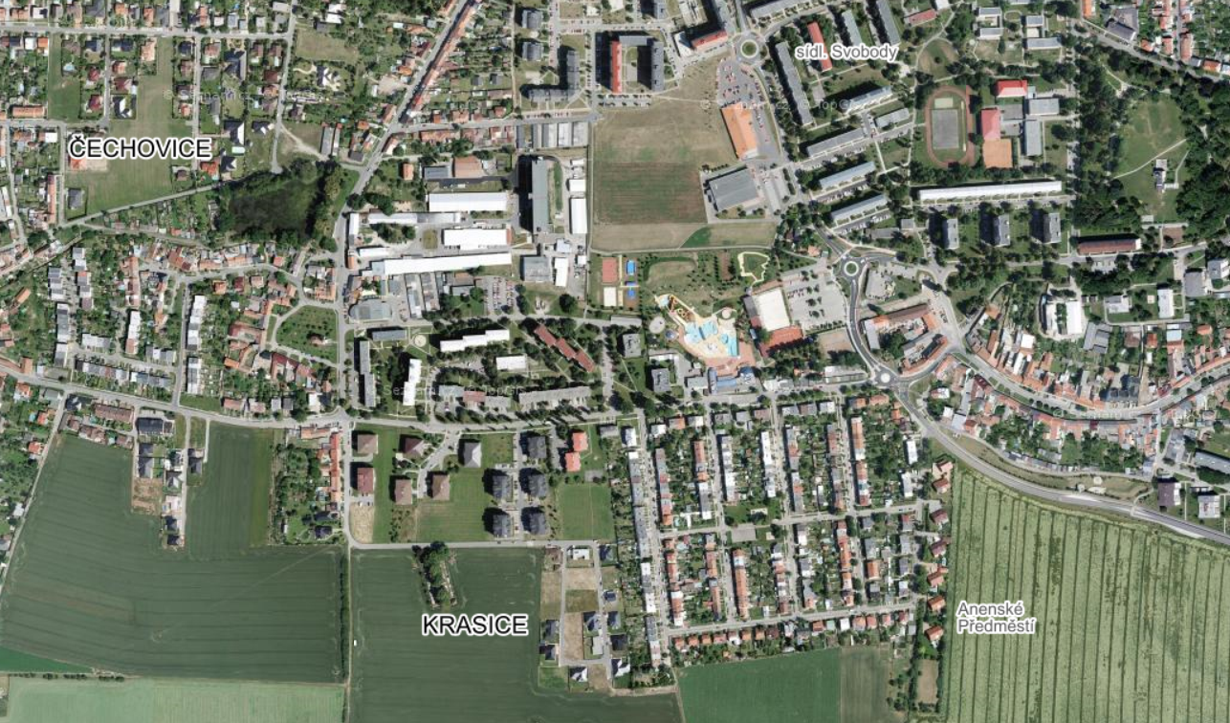

Dětkovická

